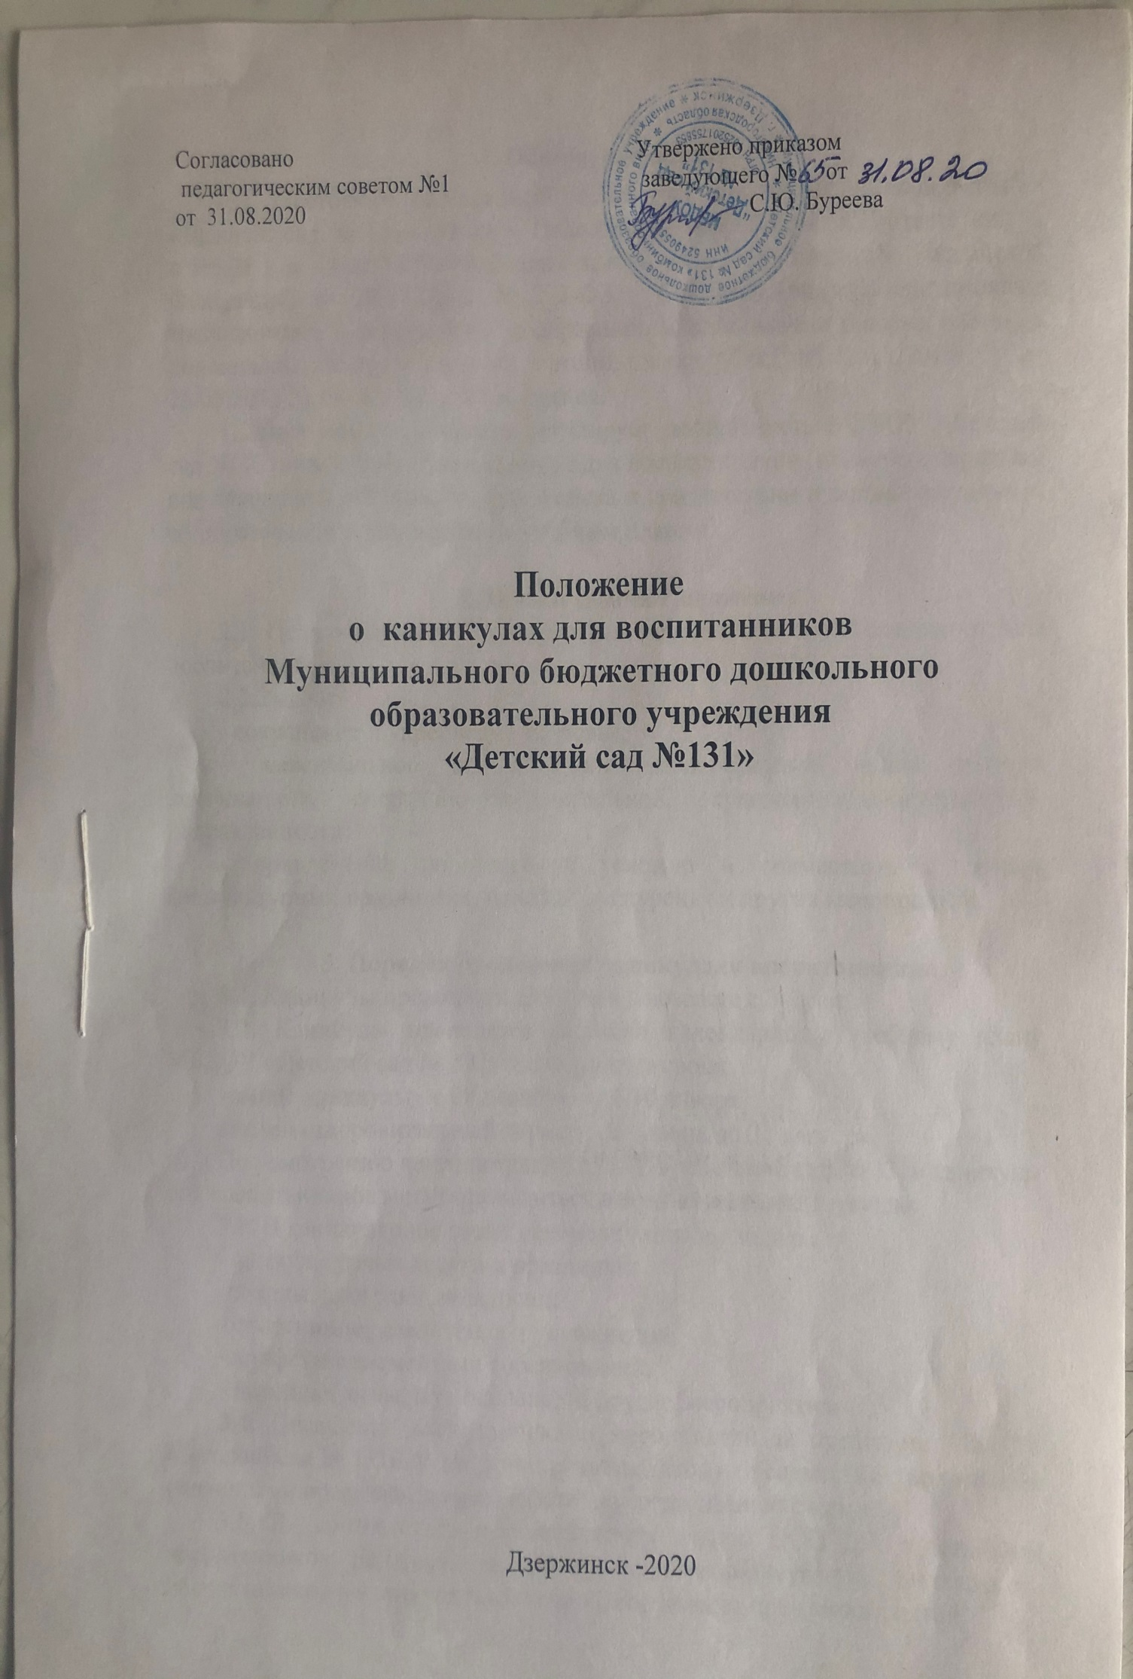

1. Общие положения
1.1. Настоящее положение о каникулах для воспитанников МБДОУ «Детский сад № 131» (далее – Положение) разработано в соответствии с п.5ст.28 и п. 11 ст.34 Федерального закона «Об Образовании в Российской Федерации» от 29.12.2012 № 273-ФЗ, Санитарно-эпидемиологическими требованиями к устройству, содержанию и организации режима работы в дошкольных образовательных организациях" (СанПиН 2.4.1.3049-13) от 15.05.2013 № 26, Уставом Учреждения.
1.2.Настоящее положение регулирует деятельность МБДОУ «Детский сад № 131» по организации каникул для воспитанников (плановые перерывы при получении образования для отдыха в соответствии с законодательством об образовании и календарным учебным планом).

2. Цели и задачи Положения
2.1. Цель – создание благоприятных условий для полноценного отдыха воспитанников.
2.2.Задачи:
- сохранение и укрепление здоровья;
- максимальное использование разнообразных видов детской деятельности спортивно-оздоровительной, художественно-эстетической направленности;
- привлечение родителей к участию в совместных с детьми физкультурных праздниках, походах, экскурсиях и других мероприятий.

3. Порядок проведения каникул для воспитанников
3.1. Каникулы проводятся для детей в возрасте с 3-7 лет.
3.2. Каникулы проводятся согласно календарному учебному плану МБДОУ «Детский сад № 131» в следующие сроки:
зимние каникулы –с 28 декабря - по 10 января
летний оздоровительный период - с 1 июня по 31 августа
По усмотрению администрации МБДОУ «Детский сад № 131» каникулы для воспитанников могут проводиться в осенне-весенние периоды.
3.3. В каникулярное время рекомендуется проводить:
- физкультурные досуги и праздники;
-походы, прогулки, экскурсии;
- спортивные развлечения и упражнения;
-эстафеты с элементами соревнований;
- народные игры, музыкальные и другие мероприятия.
3.4. Посещение воспитанниками мероприятий за пределами МБДОУ «Детский сад № 131» в дни каникул проводится или совместно с родителями (законными представителями) и (или) по согласованию с ними.
3.5. В соответствии с тематическим планом ООП ДО, с возрастом воспитанников педагоги определяют культурно-досуговую деятельность воспитанников в каникулярный период, составляют план мероприятий.
3.6. План проведения каникул для воспитанников принимается на заседании Педагогического совета, согласовывается с родителями (законными представителями) и утверждается заведующим МБДОУ «Детский сад № 131».

4. Ответственность за организацию каникул
Ответственность за организацию каникул несут заведующий, медицинский работник и педагоги МБДОУ «Детский сад № 131».

